Name :  Vorname :  Klasse : 3ème 1 bilangue | Datum :  CE Urlaubspost | Note :  /20
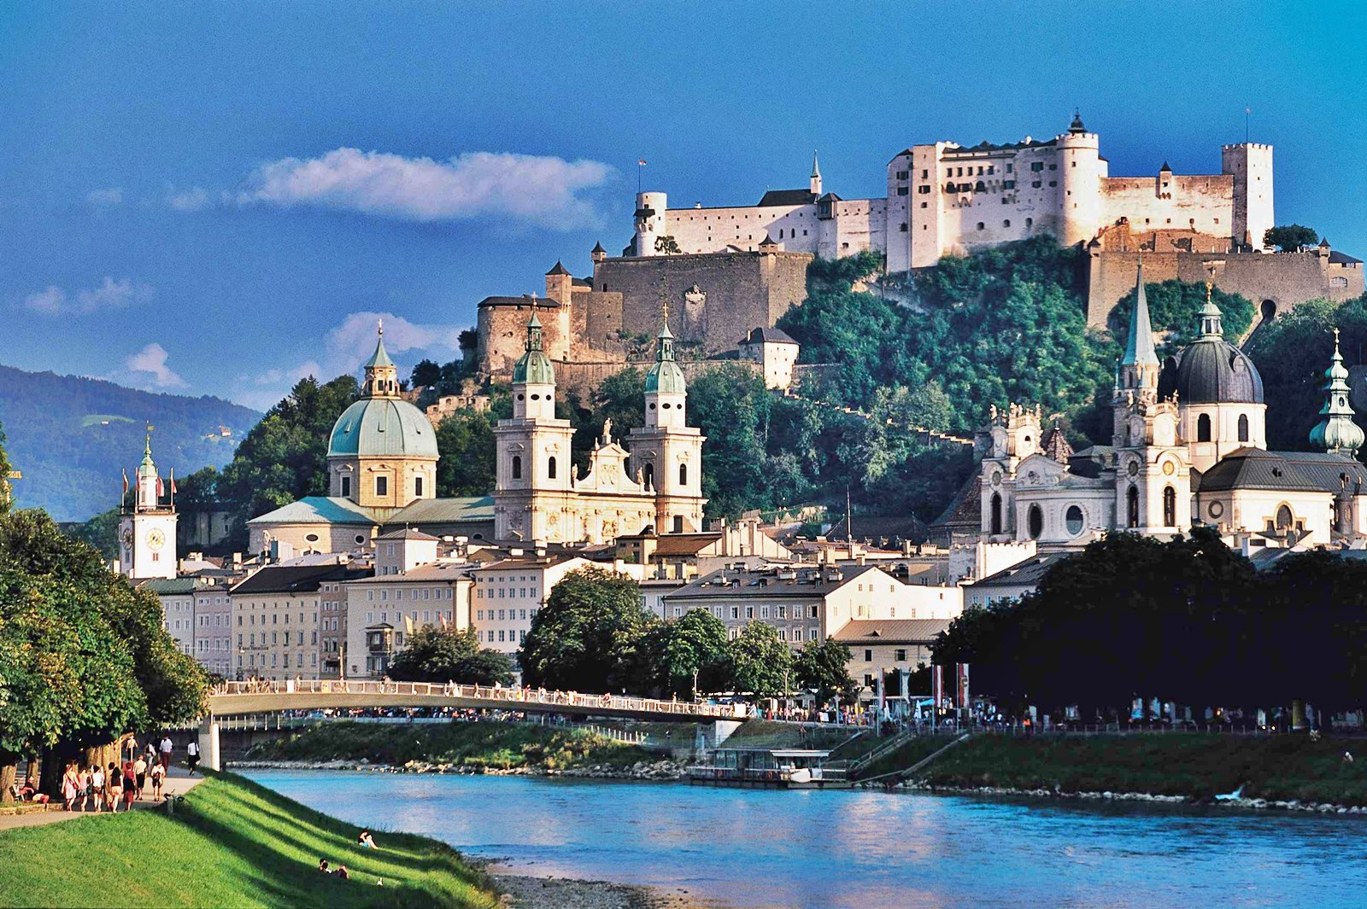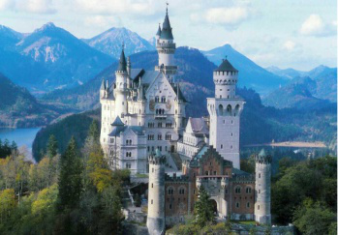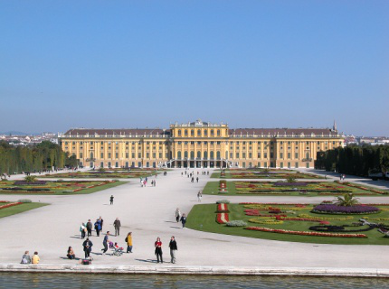
B
C
A
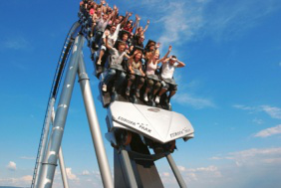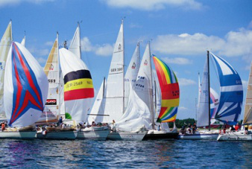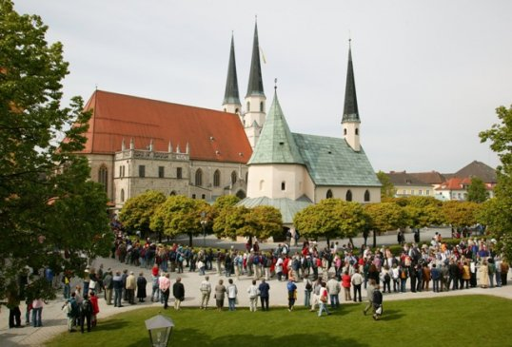
F
E
D
Hallo Dieter!
Wien ist wirklich ein Erlebnis!
Heute haben wir das Schloss
Schönbrunn besichtigt. Wir sind
⁵ lange in den schönen Gärten
spazieren gegangen.
Das Wetter war super, fast zu heiß.
Am Abend waren wir alle
zusammen in der Disco, aber ich
¹⁰ habe nicht getanzt, weil ich mir den
Fuß verstaucht hatte, aber das war
nicht sehr schlimm.
Bis nächste Woche, Heinz

Bis bald. Martin
1.
Hallo Karl,
¹⁵dieses Jahr sende ich dir liebe Grüße
aus Bayern. Das Schloss Neuschwanstein von
König Ludwig II von Bayern ist märchenhaft
schön. Man hat von hier einen wunderschönen
Blick auf die umliegenden Berge.
²⁰ Wir sind hier insgesamt zwei Wochen,
danach fahren wir wieder nach Hause und du
und ich können miteinander etwas unter-
nehmen. Hast du Lust, mit mir noch eine
Woche auf einen Campingplatz zu fahren und
²⁵ zu zelten? Bis bald, Martin

2.
³⁵ Liebe Oma,
heute bin ich mit meiner Jugendgruppe nach Altötting gefahren.
Du hast mir ja schon lange von diesem
Wallfahrtsort erzählt. Die kleine
⁴⁰ Wallfahrtskirche und die große
Stiftspfarrkirche sind sehr faszinierend.
Vor allem die große Uhr mit dem Tod, der
symbolisiert, dass jede Sekunde jemand
stirbt.
⁴⁵ Bis bald, deine Enkelin Jana
4.
Hallo Margit,
Schöne Grüße vom Europa-Park. Die
Attraktionen in diesem Freizeitpark sind
einfach gigantisch. Vor allem die
³⁰verschiedenen Achterbahnen sind super.
Wir wohnen in einem tollen Hotel mit
einem eigenen Schwimmbad und einer
Sauna.
Alles Liebe deine Johanna.
3.
Hi Tim!
Nun sind wir endlich im schönen Salzburg, der
⁶⁵ Geburtsstadt Mozarts, angekommen. Mir hat vor allem
die imposante Burg gefallen.
Wir haben aber auch noch andere
Sehenswürdigkeiten angesehen.
⁷⁰ Morgen machen wir Mountainbike-
Tour am Fluss Salzach entlang.

Tschüss, dein Thomas.
6.
Liebe Grüße von der Kieler Woche.
Es ist schon ein sensationelles Erlebnis, so viele Segelschiffe zu sehen. Es ist hier einfach fantastisch. Ich habe tolle Leute
⁵⁰ kennengelernt, mit denen ich gestern baden
gefahren bin.
Morgen kommt meine Freundin und wir
fliegen zusammen nach London, um ein Konzert
von Ed Sheeran zu sehen. Ich freue mich schon
⁵⁵ sehr darauf, denn er ist mein Lieblingssänger.
Wir bleiben dann noch eine Woche in
London und besichtigen die Sehens-würdigkeiten. Natürlich werden wir auch ein
bisschen einkaufen, aber nicht zu viel, denn ich
⁶⁰ habe nicht mehr sehr viel Geld.
Bis bald, deine Kathi.

5.

- Welches Foto passt zu welcher Urlaubspost. Quelle photo correspond à quel texte. Indique un ou deux mots-clés pertinents dans !e texte.
A | B | C | D | E | F

- Welche Überschrift passt zu welchem Foto? Notiere den Buchstaben des Bildes neben die Titel. Ein Titel bleibt übrig. (Note la lettre de la photo qui correspond au titre. Un titre restera.)
Auf den Spuren eines Genies.
Beim Märchenkönig.
Ein Treffpunkt für Katholiken.
Ferien auf dem Bauernhof.
Sensation und Kribbeln im Bauch garantiert.
Ein Muss für alle, die das Segeln lieben.
Auch etwas für Leute, die Gärten lieben.

- Richtig oder Falsch.
Indique si les affirmations suivantes sont vraies ou fausses. Si elles sont vraies cite la ligne où tu as trouvé l’information. Si elles sont fausses, indique également la ligne et corrige en français!
richtig falsch
- Heinz a beaucoup dansé en boîte de nuit.
- Martin aimerait faire une semaine de camping avec son copain.

richtig falsch

- Martin apprécie la belle vue sur les montagnes.
- Pas loin de l'hôtel de Johanna se trouve une piscine avec un sauna.
- Jana est allée avec sa famille à Altötting.
- A Altötting se trouve une horloge qui symbolise la mort.
- Kathi prend un bateau pour voir son chanteur préféré à Londres.
- Kathi est allée se baigner avec de nouveaux amis.
- A Londres Kathi ne va pas acheter beaucoup, car elle manque de moyens.
- Thomas va faire un tour de VTT au bord d'un lac.

Viel Erfolg!

- Richtig oder Falsch.
Indique si les affirmations suivantes sont vraies ou fausses. Si elles sont vraies cite la ligne où tu as trouvé l’information. Si elles sont fausses, indique également la ligne et corrige en français!
richtig falsch
- Heinz hat viel in der Disco getanzt.
- Martin möchte mit seinem Freund eine Woche campen.

richtig falsch

- Martin mag die schöne Aussicht auf die Berge.
- Nicht weit von Johannas Hotel befindet sich ein Schwimmbad mit Sauna.
- Jana ist mit ihrer Familie nach Altötting gefahren.
- In Altötting gibt es eine Uhr, die den Tod symbolisiert.
- Kathi fährt mit dem Schiff, um ihren Lieblingssänger in London zu sehen.
- Kathi ist mit neuen Freunden baden gegangen.
- In London wird Kathi nicht viel kaufen, weil sie knapp bei Kasse ist.
- Thomas macht eine Moutainbike-Tour an einem See .

